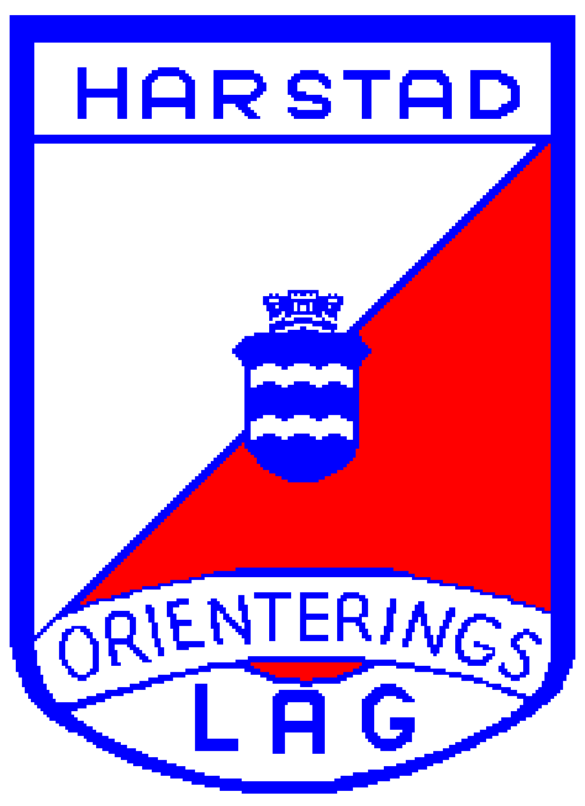

PM
KM ultralang 20. september 2015

Kart: Kanebogen, utgitt i 2013. God kartkvalitet. Vestre del av kartet er fra 2007.
Målestokk: 1:10 000. Ekvidistanse: 5 m.

Følgende klasser får kart skrevet ut i målestokk 1:7500:
N-åpen
C-åpen
D/H -10
D/H 11-12
D/H 13-16C
D 65, H75, D 75

Terrengbeskrivelse: Løpsterrenget er grovkupert og preges av en del granskog i gamle plantefelt. Men det meste av terrenget har god løpbarhet og sikt. I vestligste del for de lengste løypene vil løperne komme i områder hvor det er tatt ut en del skog. Disse hogstområdene og tilhørende transportspor er ikke synfart inn på kartet.

Samlingsplass: Medkila skole

Påmeldingsfrister direktepåmeldingsløyper:
N-åpen, C-åpen og A-åpen: Kl 10:00

Løypelengder:

Løype | Lengde
N-åpen (evt flere sammen), D/H -10 | 2,1 km
D/H11-12, D/H13-16C (evt 2-3 sammen), D65, D/H75, C-åpen | 3,1 km
D/H13-14, D/H17C, D55, H65 | 4,4 km
D15-16, D45, H55, A-åpen | 5,6 km
D17-20, D35, H15-16, H45 | 7,3 km
D21, H17-20, H35 | 10,3 km
H21 | 14,9 km

Startpost: Ja. Avstand fra start til startpost er ca 150 meter.

Starttider: Første ordinære start: Kl 11:00
Opprop 2 min før starttid.

N-åpen (start fra ordinært startsted): Fra kl 10:00
C-åpen og A-åpen (start fra ordinært startsted): Kl 11:00 – 11:30.

Løse postbeskrivelser: Hentes ved start etter at man er oppropt. Ligger i første startbås.

Avstand til start: Ca. 800 m på gangvei nordover på kartet. Merket med rød/hvite merkebånd.

Væskeposter: I de tre lengste løypene.
Selvbetjent løsning (flaske og beger).

Småtroll: På samlingsplass.

Lagsposer: Hentes i sekretariatet.
Følgende klasser får kart utlevert i lagsposen: N-åpen, D/H-10,
D/H 11-12, D/H 13-16C, D 65, D/H 75 og C-åpen.

Stemplingslapp: Alle deltakere skal benytte stemplingslapp (ligger i lagsposen). Påføres navn og klasse.

Innlevering av kart: Kart tas inn ved målgang. Utdeles når siste løper har startet.

Toalett: WC ved samlingsplass, Medkila skole.

Vask: Dusj på skolen.

Premiering: Premieutdeling så snart resultatene er klare.
Medaljer og premiering i hht TrOKs veileder.
C-åpen samt A-åpen: Trekkepremier.
Trekkepremier blant alle løperne som er til stede ved premieutdelingen.

